2020年4月自考

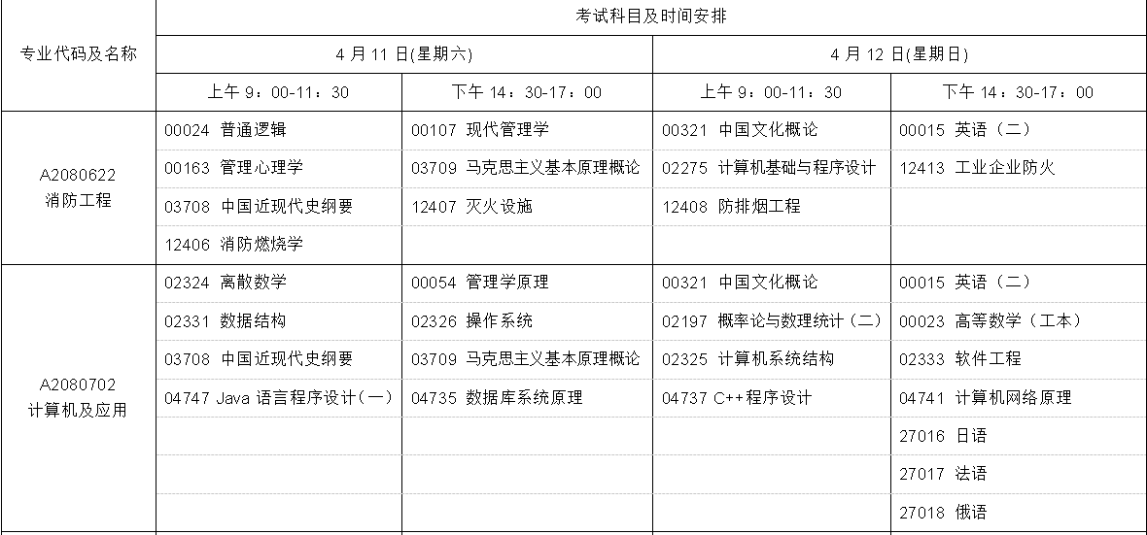

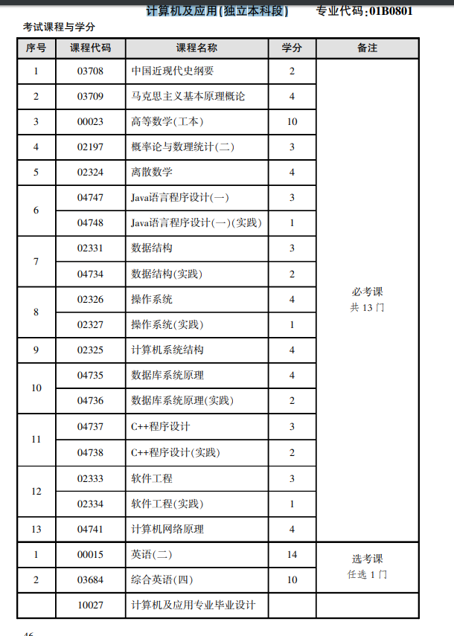

初次计划：高等数学，数据结构，马克思基本原理概论，计算机系统结构